|  |  |
| --- | --- |
|  |  |

**Adres: ul. Artwińskiego 3C, 25-734 Kielce, Dział Zamówień Publicznych**

**tel. 41 36 74 474**

**strona www:** [**http://www.onkol.kielce.pl/**](http://www.onkol.kielce.pl/)**,** [**https://platformazakupowa.pl/pn/onkol_kielce**](https://platformazakupowa.pl/pn/onkol_kielce)

**e-mail:** [**zampubl@onkol.kielce.pl**](mailto:zampubl@onkol.kielce.pl)

|  |  |
| --- | --- |
| IZP.2411.264.2023.BK | Kielce, dn. 12 grudnia 2023 r. |

**DO WSZYSTKICH ZAINTERESOWANYCH**

**ODPOWIEDZI NA PYTANIA WYKONAWCÓW**

*Dot. postępowania na zakup wraz z dostawą szafy do archiwizacji bloczków z nadstawką, szafy do archiwizacji preparatów z nadstawką dla Zakładu Patologii Nowotworów*

**Pytanie nr 1**

**Dot. Załącznika nr 2 do SWZ poz. 1 – szafa na bloczki**

Zwracamy się z uprzejmą prośbą o wyrażenie zgody na zaproponowanie archiwum modułowego   
na bloczki parafinowe/kasetki, wykonanego z metalu malowanego proszkowo (moduły + szufladki), z możliwością dowolnej aranżacji wysokości oraz jego rozmieszczenia o łącznej pojemności 48 600 szt. bloczków parafinowych/kasetek, które składa się z:

* podstawa archiwum – 5 szt.
* moduł właściwy archiwum na bloczki parafinowe/kasetki o pojemności 900 szt. – 54 szt.
* pokrywa archiwum – 5 szt.

Zaproponowane rozwiązanie w sposób optymalny pozwala wykorzystać powierzchnię dedykowaną   
do archiwizacji kasetek w pracowni.

**Odpowiedź**

Zamawiający nie wyraża zgody.

**Pytanie nr 2**

**Dot. Załącznika nr 2 do SWZ poz. 2 – szafa na preparaty**

Zwracamy się z uprzejmą prośbą o wyrażenie zgody na zaproponowanie archiwum modułowego   
na szkiełka mikroskopowe, wykonanego z metalu malowanego proszkowo (moduły + szufladki),   
z możliwością dowolnej aranżacji wysokości oraz jego rozmieszczenia o łącznej pojemności 168 000 szt. szkiełek mikroskopowych, które składa się z:

* podstawa archiwum – 5 szt.
* moduł właściwy archiwum na szkiełka mikroskopowe o pojemności 5 600 szt. – 30 szt.
* pokrywa archiwum – 5 szt.

Zaproponowane rozwiązanie w sposób optymalny pozwala wykorzystać powierzchnię dedykowaną   
do archiwizacji kasetek w pracowni.

Archiwum modułowe na bloczki i szkiełka – zdjęcie poglądowe z wymiarami dla poszczególnych modułów.

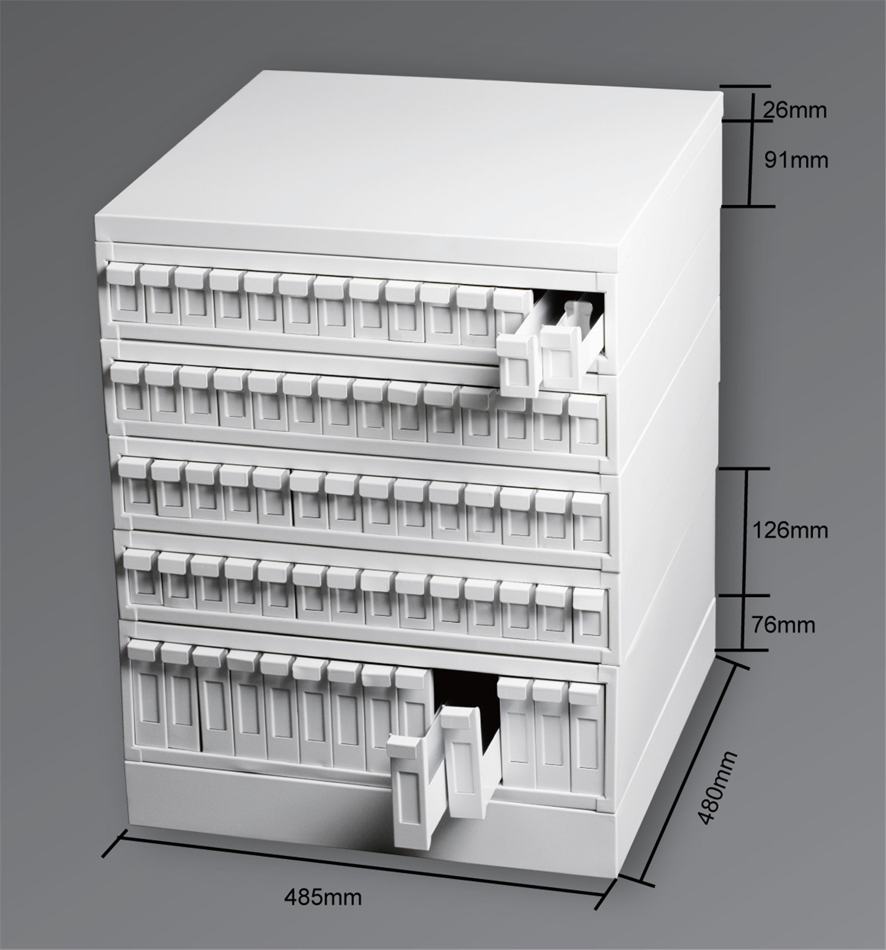

**Odpowiedź**

Zamawiający nie wyraża zgody.

**Pytanie nr 3**

Czy Zamawiający wymaga aby sprzęt pochodził z autoryzowanego przez jej producenta kanału dystrybucji w UE i nie mógł być obciążony uprzednio nabytymi prawami podmiotów trzecich (subdystrybucja, niezależni brokerzy) oraz musi być przeznaczony do sprzedaży i serwisu na rynku polskim.

**Odpowiedź**

Zamawiający nie wymaga powyższego.

**Pytanie nr 4**

**Dotyczy pkt 6 zał. 1B do pozycji nr 1 formularza cenowego**

Prosimy o dopuszczenie 7 kolorów zdejmowanych frontów szafy do wyboru tj.: żółty, pomarańczowy, czerwony, biały, fioletowy, niebieski, zielony.

**Odpowiedź**

Zamawiający dopuszcza powyższe.

**Pytanie nr 5**

**Dotyczy pkt 10 zał. 1A do pozycji nr 2 formularza cenowego**

Prosimy o dopuszczenie 7 kolorów zdejmowanych frontów szafy do wyboru tj.: żółty, pomarańczowy, czerwony, biały, fioletowy, niebieski, zielony.

**Odpowiedź**

Zamawiający dopuszcza powyższe.

**Pytanie nr 6**

Prosimy o modyfikację zapisów § 7 w taki sposób, aby wysokość kary umownej naliczana była od wartości netto a nie brutto. VAT jest należnością publicznoprawną, którą wykonawca jest zobowiązany odprowadzić do urzędu skarbowego. Ponadto sama kwota podatku VAT wliczona do ceny oferty nie ma wpływu na korzyści ekonomiczne osiągane przez wykonawcę z tytułu wykonania zamówienia.

**Odpowiedź**

Zamawiający wyraża zgodę na powyższe i modyfikuje zapisy § 7 umowy w powyższym zakresie. W załączeniu aktualny projekt umowy.

**Pytanie nr 7**

W związku z tym iż zgodnie art. 431 ustawy PZP zarówno wykonawca jak i Zamawiający obowiązani są współdziałać przy wykonywaniu umowy w celu należytej realizacji zamówienia Wykonawca zwraca się z wnioskiem do Zamawiającego o dodanie zapisów projektu umowy w § 7 mając na względzie zgodną z prawem i równorzędną relację łączącą Zamawiającego z Wykonawcą o poniższej treści:

*Zamawiający zapłaci Wykonawcy kary umowne za: odstąpienie od umowy lub jej rozwiązanie z powodu okoliczności, za które odpowiada Zamawiający, w wysokości 10 % wartości netto umowy.*

Wskazany zapis jest istotny dla należytej realizacji zamówienia publicznego oraz współpracy pomiędzy Zamawiający a Wykonawcą. W stosunkach cywilnoprawnych bardzo ważna jest równowaga pomiędzy obiema stronami umowy oraz wzajemne kształtowanie jej postanowień w granicach zasady swobody umów (art. 3531 KC), pozwalające na uznanie wykonawcy za partnera, szanujące jego podstawowe prawa i pozwalające na zrównoważone i partnerskie relacje między zamawiającym i wykonawcą.

**Odpowiedź**

Zamawiający nie wyraża zgody na powyższe.

Powyższe odpowiedzi są wiążące dla wszystkich uczestników postępowania i należy je uwzględnić   
w składanej ofercie.

Z poważaniem

*Kierownik Działu Zamówień Publicznych*

*Mariusz Klimczak*